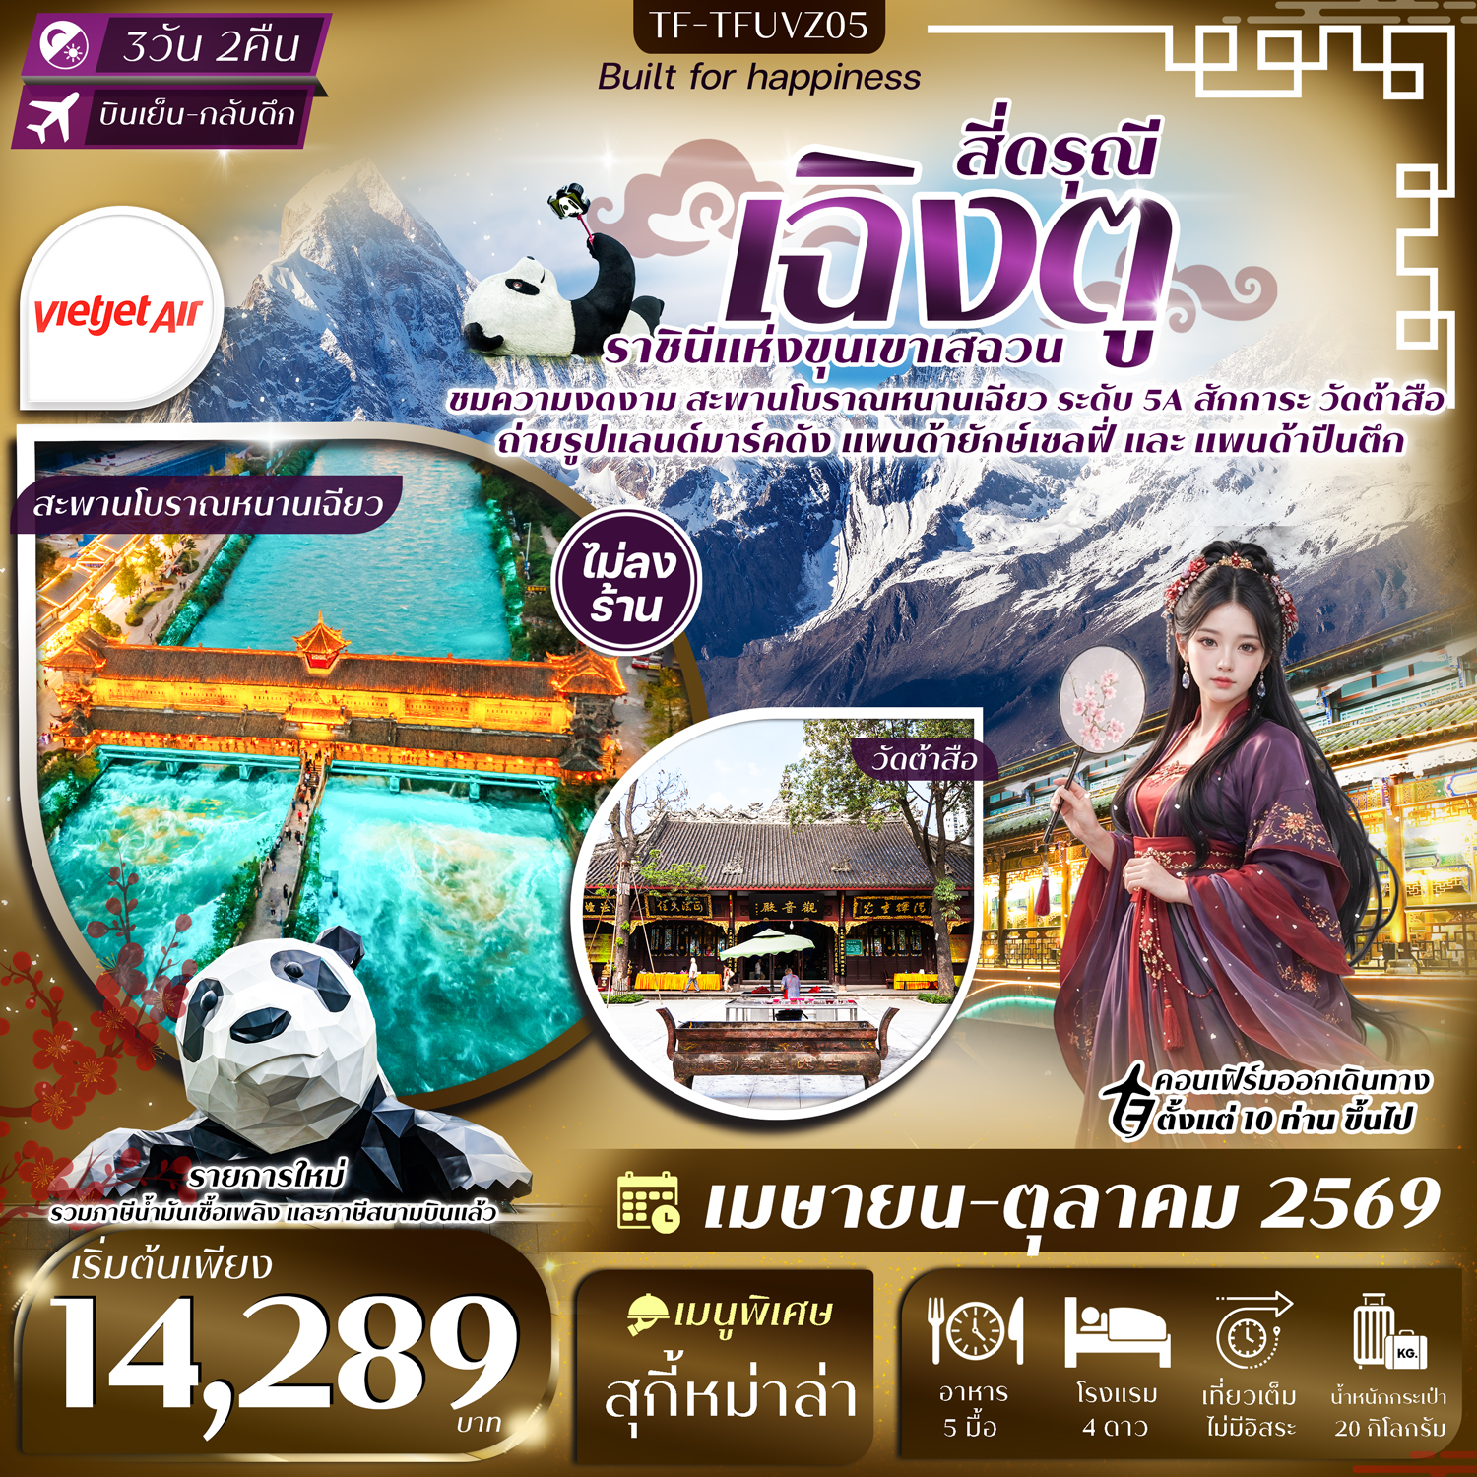

รายละเอียดเที่ยวบิน : Thai Vietjet Air (VZ)
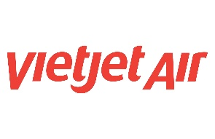 | เส้นทางการบิน | น้ำหนักกระเป๋า | เที่ยวบิน | ระยะเวลาเดินทาง
 | กรุงเทพ BKK-TFU เฉิงตู | 20KG 1 ชิ้น | VZ3680/17.50-22.00 | ประมาณ 3 ชั่วโมง
 | เฉิงตู TFU-BKK กรุงเทพ | 20KG 1 ชิ้น | VZ3681/23.00-01.15 | ประมาณ 3 ชั่วโมง

วันที่ | รายการท่องเที่ยว |  |  | รายละเอียดมื้ออาหาร |  |  |  |  | โรงแรมที่พัก/หรือเทียบเท่า
วันที่ |  |  |  | เช้า | เที่ยง |  | เย็น |  | ระดับ 4 ดาว
1 | กรุงเทพ-เฉิงตู-รับคณะที่สนามบิน-เดินทางเข้าที่พัก  (BKK-TFU VZ3680/17.50-22.00) |  |  | x | x |  |  |  | Holiday Inn Express Chengdu  4 ดาวมาตรฐานหรือเทียวเท่า
2 | อุทยานภูเขาสี่ดรุณี-หุบเขาซวงเฉียงโกว (รวมรถอุทยาน)  -สะพานโบราณหนานเฉียว |  |  | 🍽 | 🍽 |  | 🍽 |  | Lavande Hotel Dujiangyan  4 ดาวมาตรฐานหรือเทียวเท่า
3 | จัตุรัสหย่างเทียนวู่ - หมีแพนด้าเซลฟี่-เมืองเฉินตู-  ถนนซอยกว้างแคบ-วัดต้าสือ – ย่านไท่กู่หลี่ –  ตึกIFS(หมีแพนด้าปีนตึก)-ถนนคนเดินชุนซีลู่-  สนามบินเฉิงตู-เดินทางกลับกรุงเทพ  (TFU-BKK VZ3681/23.00-01.15) |  |  | 🍽 | 🍽  สุกี้หม่าล่า |  | x
รายการท่องเที่ยวอาจมีการปรับและเปลี่ยนตามความเหมาะสมและสถานการณ์ โดยจะคำนึงถึงผลประโยชน์ลูกค้าเป็นสำคัญ
วันเดินทาง |  | ผู้ใหญ่  (พัก 2-3 ท่าน)  (ไม่มีราคาเด็ก) | พักเดี่ยวจ่ายเพิ่ม |  |  | Infant  (ไม่เกิน 2 ปี) |  | ค่าทิป  (ไกด์+คนขับ+หัวหน้าทัวร์) |  | มัดจำ/ที่นั่ง
04-06 เมษายน 2569 |  | 16,999 บาท  ไม่เรียกเก็บ ค่าภาษีน้ำมันเชื้อเพลิงเพิ่ม | 2,900 บาท |  |  | 6,000 บาท |  | 1,500 บาท |  | 5,000 บาท
09-11 เมษายน 2569 |  | 19,289 บาท  ราคารวมค่าภาษีน้ำมันเชื้อเพลิง (Fuel Surcharge) | 2,900 บาท |  |  | 6,000 บาท |  | 1,500 บาท |  | 5,000 บาท
15-17 เมษายน 2569 |  | 19,289 บาท  ราคารวมค่าภาษีน้ำมันเชื้อเพลิง (Fuel Surcharge) | 2,900 บาท |  |  | 6,000 บาท |  | 1,500 บาท |  | 5,000 บาท
30 เมษายน – 2 พฤษภาคม 2569 |  | 17,289 บาท  ราคารวมค่าภาษีน้ำมันเชื้อเพลิง (Fuel Surcharge) | 2,900 บาท |  |  | 6,000 บาท |  | 1,500 บาท |  | 5,000 บาท
01-03 พฤษภาคม 2569 |  | 17,289 บาท  ราคารวมค่าภาษีน้ำมันเชื้อเพลิง (Fuel Surcharge) | 2,900 บาท |  |  | 6,000 บาท |  | 1,500 บาท |  | 5,000 บาท
02-04 พฤษภาคม 2569 |  | 17,289 บาท  ราคารวมค่าภาษีน้ำมันเชื้อเพลิง (Fuel Surcharge) | 2,900 บาท |  |  | 6,000 บาท |  | 1,500 บาท |  | 5,000 บาท
28-30 พฤษภาคม 2569 |  | 14,289 บาท  ราคารวมค่าภาษีน้ำมันเชื้อเพลิง (Fuel Surcharge) | 2,900 บาท |  |  | 6,000 บาท |  | 1,500 บาท |  | 5,000 บาท
02-04 มิถุนายน 2569 |  | 16,289 บาท  ราคารวมค่าภาษีน้ำมันเชื้อเพลิง (Fuel Surcharge) | 2,900 บาท |  |  | 6,000 บาท |  | 1,500 บาท |  | 5,000 บาท
25-27 มิถุนายน 2569 |  | 16,689 บาท  ราคารวมค่าภาษีน้ำมันเชื้อเพลิง (Fuel Surcharge)  และภาษีสนามบิน | 2,900 บาท |  |  | 6,000 บาท |  | 1,500 บาท |  | 5,000 บาท
30 กรกฎาคม – 01 สิงหาคม 2569 |  | 15,689 บาท  ราคารวมค่าภาษีน้ำมันเชื้อเพลิง (Fuel Surcharge)  และภาษีสนามบิน | 2,900 บาท |  |  | 6,000 บาท |  | 1,500 บาท |  | 5,000 บาท
11-13 สิงหาคม 2569 |  | 17,689 บาท  ราคารวมค่าภาษีน้ำมันเชื้อเพลิง (Fuel Surcharge)  และภาษีสนามบิน | 2,900 บาท |  |  | 6,000 บาท |  | 1,500 บาท |  | 5,000 บาท
17-19 กันยายน 2569 |  | 17,689 บาท  ราคารวมค่าภาษีน้ำมันเชื้อเพลิง (Fuel Surcharge)  และภาษีสนามบิน | 2,900 บาท |  |  | 6,000 บาท |  | 1,500 บาท |  | 5,000 บาท
26-28 กันยายน 2569 |  | 17,689 บาท  ราคารวมค่าภาษีน้ำมันเชื้อเพลิง (Fuel Surcharge)  และภาษีสนามบิน | 2,900 บาท |  |  | 6,000 บาท |  | 1,500 บาท |  | 5,000 บาท
10-12 ตุลาคม 2569 |  | 18,689 บาท  ราคารวมค่าภาษีน้ำมันเชื้อเพลิง (Fuel Surcharge)  และภาษีสนามบิน | 2,900 บาท |  |  | 6,000 บาท |  | 1,500 บาท |  | 5,000 บาท
11-13 ตุลาคม 2569 |  | 18,689 บาท  ราคารวมค่าภาษีน้ำมันเชื้อเพลิง (Fuel Surcharge)  และภาษีสนามบิน | 2,900 บาท |  |  | 6,000 บาท |  | 1,500 บาท |  | 5,000 บาท
15-17 ตุลาคม 2569 |  | 18,689 บาท  ราคารวมค่าภาษีน้ำมันเชื้อเพลิง (Fuel Surcharge)  และภาษีสนามบิน | 2,900 บาท |  |  | 6,000 บาท |  | 1,500 บาท |  | 5,000 บาท
22-24 ตุลาคม 2569 |  | 18,689 บาท  ราคารวมค่าภาษีน้ำมันเชื้อเพลิง (Fuel Surcharge)  และภาษีสนามบิน | 2,900 บาท |  |  | 6,000 บาท |  | 1,500 บาท |  | 5,000 บาท
ชำระค่าทิปที่สนามบินวันเดินทาง ท่านละ 1,500 บาท

วันที่หนึ่ง | กรุงเทพ-เฉิงตู-รับคณะที่สนามบิน-เดินทางเข้าที่พัก (BKK-TFU VZ3680/17.50-22.00) | -/-/-
14.30 น. คณะพบกัน ณ จุดนัดหมาย สนามบินสุวรรณภูมิ เคาน์เตอร์สายการบิน Thai Vietjet Air (VZ) โดยจะมีเจ้าหน้าที่คอยอำนวยความสะดวกในการออกบัตรโดยสารและโหลดสัมภาระต่างๆ แก่ท่าน
17.50 น. ออกเดินทางสู่เมืองเฉิงตู ประเทศจีน โดยสายการบิน Thai Vietjet Air (VZ) เที่ยวบิน VZ3680
(มีอาหารและเครื่องดื่มจำหน่าย)
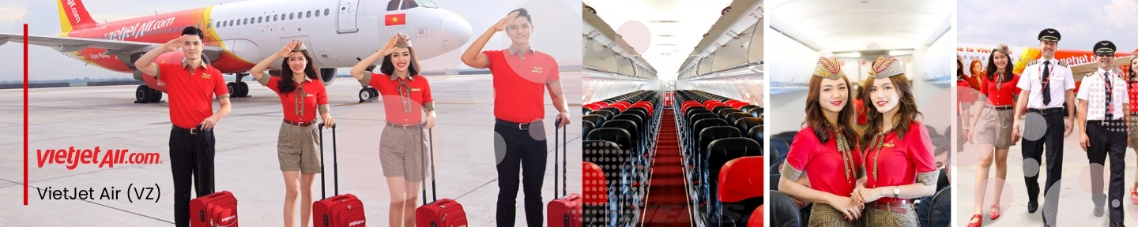
22.00 น. เดินทางถึงเมืองเฉิงตู นำท่านผ่านพิธีการตรวจคนเข้าเมือง จากนั้นแต่ละท่านรับกระเป๋าสัมภาระที่โหลดตรวจเช็คให้เรียบร้อย (ประเทศจีนเวลาเร็วกว่าไทย 1 ชั่วโมง)
จากนั้นเดินทางเข้าสู่โรงแรมที่พัก Holiday Inn Express Chengdu ระดับ 4 ดาวหรือเทียบเท่า
วันที่สอง | อุทยานภูเขาสี่ดรุณี-หุบเขาซวงเฉียงโกว(รวมรถอุทยาน)-สะพานโบราณหนานเฉียว | B/L/D
เช้า รับประทานอาหารเช้า ณ โรงแรม (มื้อที่ 1)
ออกเดินทางจากเมืองเฉิงตูไปยัง อุทยานภูเขาสี่ดรุณี หุบเขาซวงเฉียงโกว ใช้ระยะเวลาเดินทางประมาณ 4 ชั่วโมง
อุทยานภูเขาสี่ดรุณี หรือ ซื่อกูเหนียงซาน สถานที่ท่องเที่ยว ทางธรรมชาติ ระดับ 5A เปรียบดั่ง สวิตเซอร์แลนด์เมืองจีน ความงดงามทางธรรมชาติ ที่มีทิวเขาสูงตระหง่านและทิวทัศน์ที่สวยงาม อุทยานแห่งนี้มีภูเขา 4 ลูก ที่มีชื่อเสียง ได้แก่ ภูเขาหญิง (Feng 1), ภูเขาแม่ (Feng 2), ภูเขาน้องสาว (Feng 3), และภูเขาน้อย (Feng 4) มีหิมะปกคลุมคตลอดทั้งปี จนได้รับฉายาว่า “ราชินีแห่งดินแดนเสฉวน” หรือภูเขาศักดิ์แห่งตะวันออก ซึ่งมีความสูงตั้งแต่ 5,355 เมตรถึง 6,250 เมตร โดยมีทะเลสาบอยู่ถึง 25 แห่ง และน้ำตอยู่อีกกว่า 120 แห่ง
คำแนะนำ สำคัญมาก : จุดที่เราท่องเที่ยวอยู่ระดับ 3,800 จากระดับน้ำทะเลถือเป็นจุดที่มีออกซิเจนที่เบาบาง ควรเตรียมร่างกายของท่านให้พร้อม และปฏิบัติตามคำแนะนำของไกด์ท้องถิ่น และหัวหน้าทัวร์อย่าง เคร่งครัด และควรมีกระป๋องออกซิเจนแบบพกพา เพื่อช่วยเหลือฉุกเฉิน ในกรณีที่ท่านมีภาวะการแพ้ความสูงแบบเฉียบพลัน
เที่ยง รับประทานอาหารเที่ยง ณ ภัตตาคาร (มื้อที่ 2)
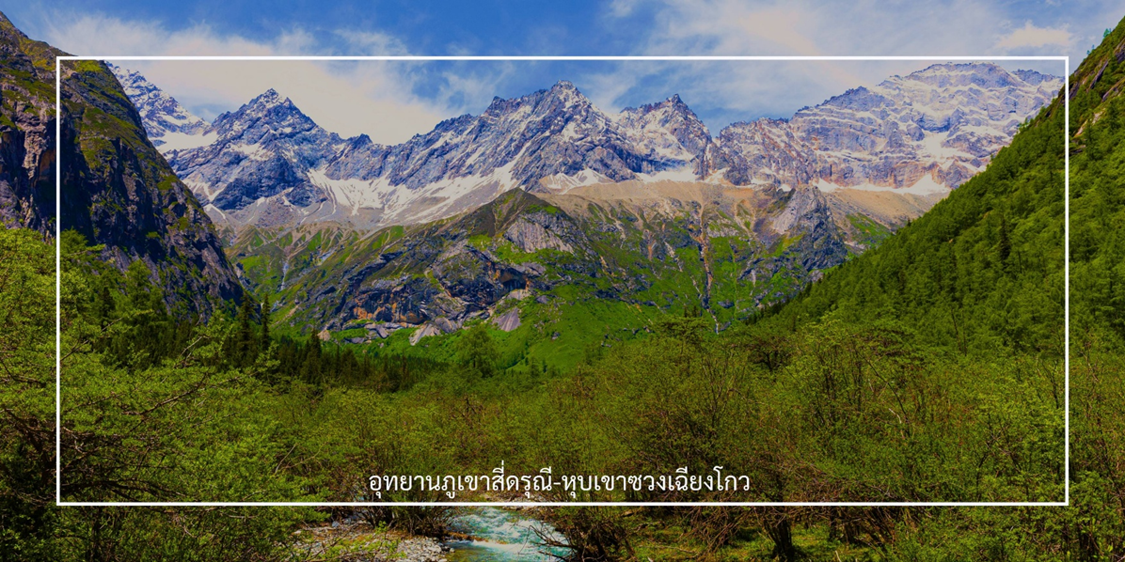
นำท่านชมเส้นทางไฮไลท์ หุบเขาซวงเฉียวโกว (Shuangqiaogou Valley) (รวมรถอุทยาน) เป็นหนึ่งในสถานที่ท่องเที่ยวที่สวยงามที่สุดของอุทยานภูเขาสี่ดรุณี เดินทางง่ายและสะดวกที่สุด เราจะเดินทางเข้าไปยังจุดที่ลึกที่สุด และค่อย ๆ นั่งรถเที่ยวออกมาตามจุดต่าง ๆ เส้นทางนี้รวมจุดสำคัญหลายอย่างไว้ด้วยกัน ทั้งภูเขาที่สูงตระหง่านและปกคลุมไปด้วยหิมะในฤดูหนาว ทุ่งหญ้าเขียวขจีในฤดูใบไม้ผลิและฤดูร้อน หรือเห็นธารน้ำแข็งและทะเลสาบต่างๆ ทำให้คุณได้สัมผัสกับความงดงามของธรรมชาติในทุกฤดูกาลได้แบบ 360 องศา
สมควรแก่เวลานำท่านสู่ สะพานโบราณหนานเฉียว สะพานไม้โบราณในเมืองตูเจียงเยี่ยน เป็นแหล่งท่องเที่ยวระดับ 5A ที่โดดเด่นด้วยสถาปัตยกรรมแบบราชวงศ์ชิงผสมทิเบต ไฮไลท์คือการประดับไฟหลากสีสันในช่วงกลางคืน ส่องสะท้อนกับแม่น้ำหมินเจียงจนเกิดภาพ "น้ำตาสีฟ้า" (Blue Tears) ที่สวยงาม
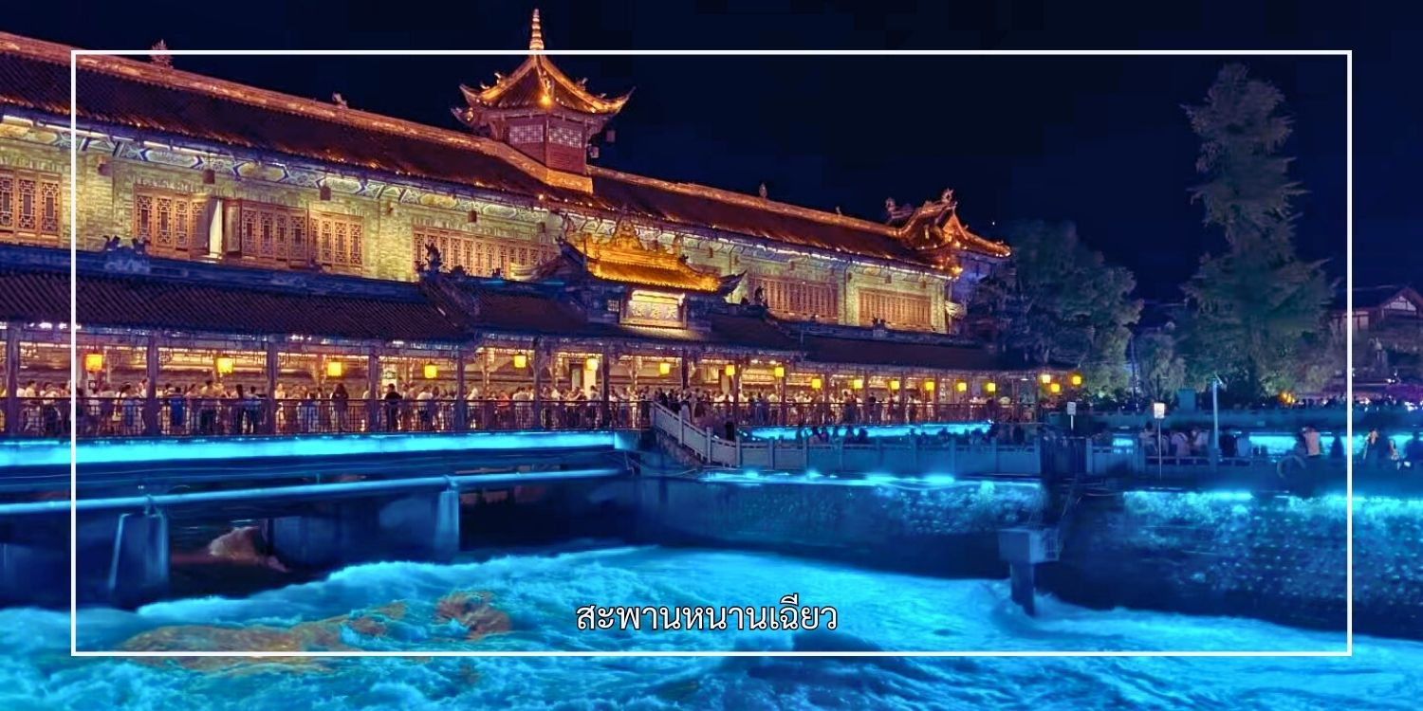
ค่ำ รับประทานอาหารค่ำ ณ ภัตตาคาร (มื้อที่ 3)
จากนั้นเดินทางเข้าสู่โรงแรมที่พัก Lavande Hotel Dujiangyan ระดับ 4 ดาวหรือเทียบเท่า
วันที่สาม | จัตุรัสหย่างเทียนวู่-หมีแพนด้าเซลฟี่-เมืองเฉินตู-ถนนซอยกว้างแคบ-วัดต้าสือ-ย่านไท่กู่หลี่-  ตึกIFS(หมีแพนด้าปีนตึก)-ถนนคนเดินชุนซีลู่-สนามบินเฉิงตู-เดินทางกลับกรุงเทพ  (TFU-BKK VZ3681/23.00-01.15) | B/L/-
เช้า รับประทานอาหารเช้า ณ โรงแรม (มื้อที่ 4)
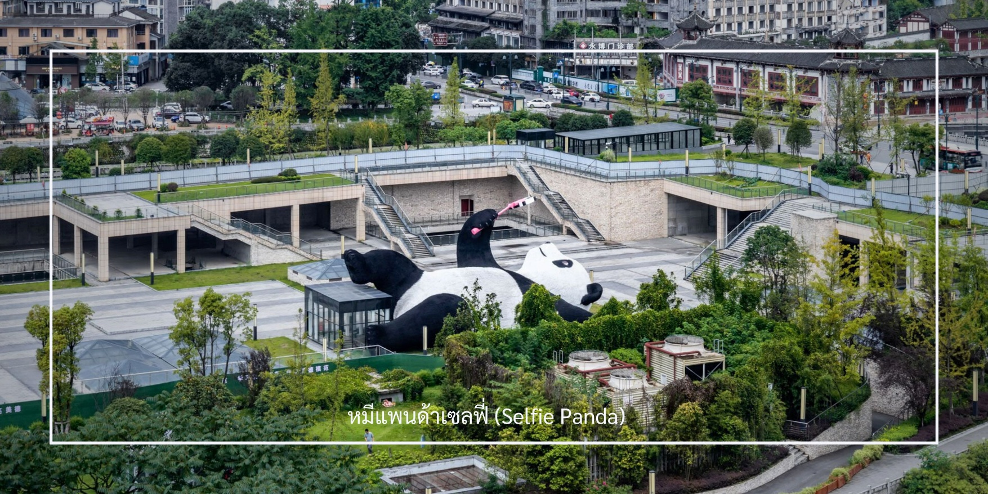
หลังรับประทานอาหารเช้าเดินทางสู่อีก 1 จุดเช็คอิน ที่ไม่ควรพลาดของเมืองตูเจียงเยี่ยน จัตุรัสหย่างเทียนวู่ (Yangtianwo Square) เป็นจุดถ่ายรูปยอดนิยมซึ่งท่านจะได้ชมประติมากรรมรูปปั้น หมีแพนด้าเซลฟี่ (Selfie Panda) หมีแพนด้าตัวใหญ่ที่กำลังนอนหงายเซลฟี่ ณ ใจกลางจัตุรัสหย่างเทียนวู่ เป็นภาพแสนน่ารักขี้อ้อนจนทำให้เราหลงใหลและไม่พลาดที่จะถ่ายรูปคู่เป็นที่ระลึก จากนั้นออกเดินทางสู่ เมืองเฉิงตู (ใช้เวลาเดินทางประมาณ 1 ชั่วโมง)

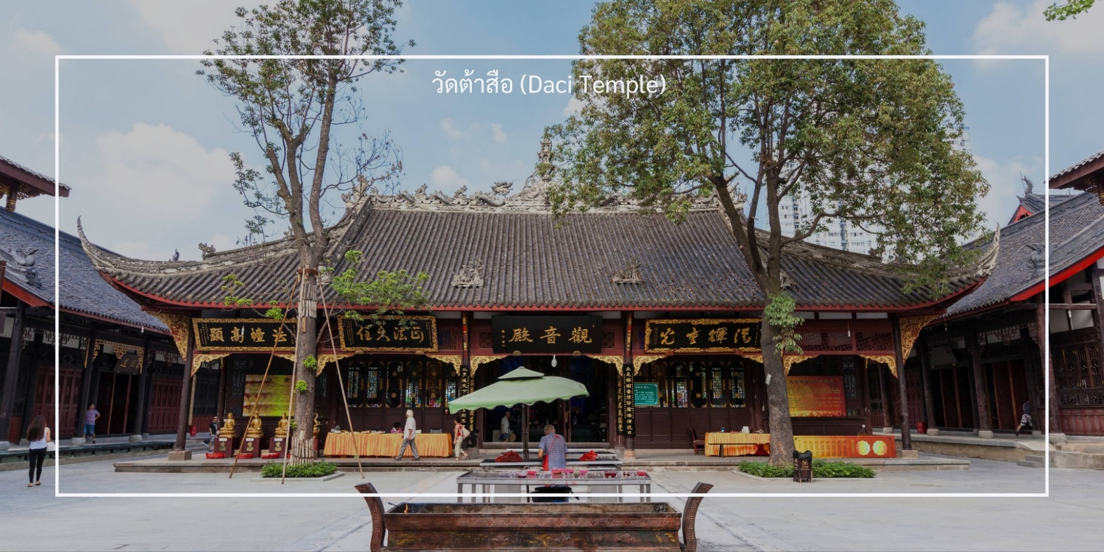
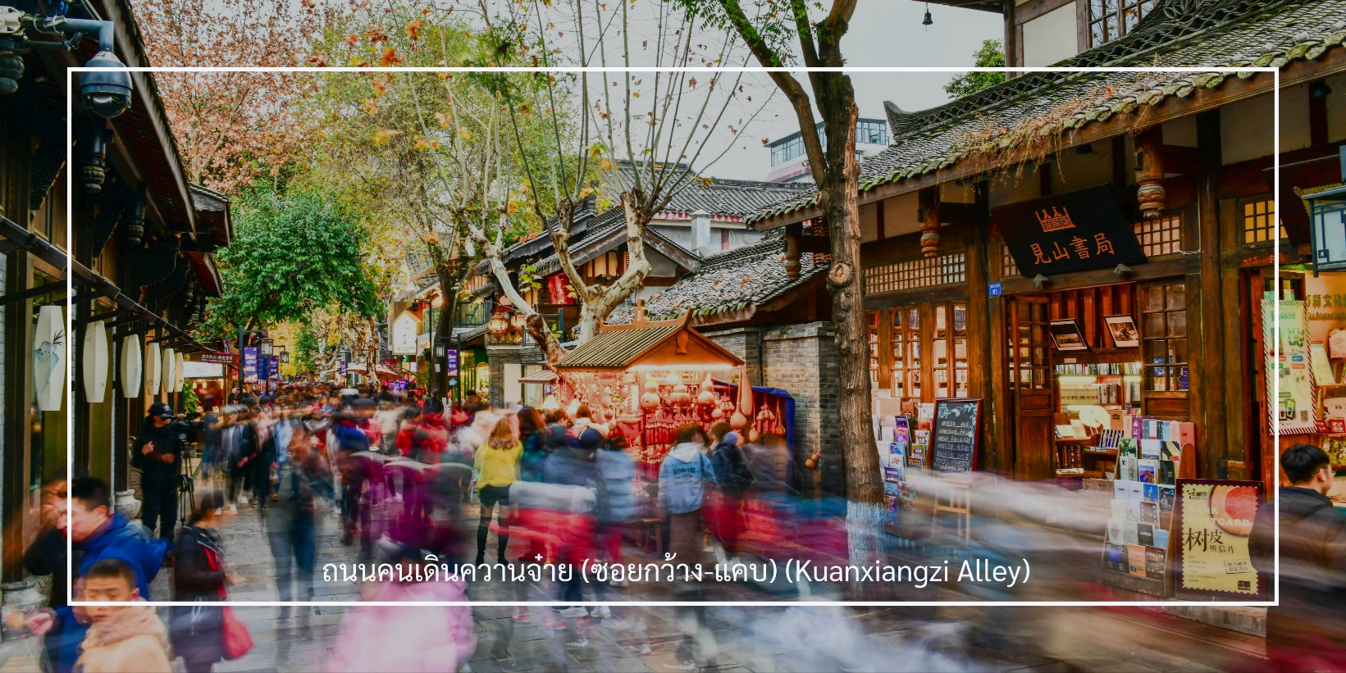
เที่ยวชม ถนนคนเดินควานจ๋าย (ซอยกว้าง-แคบ) (Kuanxiangzi Alley) ถนนโบราณหรือในชื่อภาษาไทยจะถูกแปลออกมาว่า "ถนนซอยกว้างซอยแคบ” โดยมีนัยว่า หากถนนมีความกว้างนั่นหมายถึงพื้นที่สำหรับคนชนชั้นสูง หรือคนมีฐานะ เพราะคนสมัยนั้นโดยสารกันด้วยรถม้านั่นเอง แต่หากเป็นซอยแคบๆ ก็จะเป็นที่พักอาศัยของคนที่มีฐานะปานกลาง ก่อนจะมีการบูรณะให้กลายเป็นแหล่งท่องเที่ยว ถนนคนเดินควานจ๋ายเป็นสถานที่ที่มีความคึกคักและมีชีวิตชีวา โดยเฉพาะในช่วงเย็น ที่ผู้คนมักออกมาเดินเล่นและสนุกกับกิจกรรมต่างๆ ถนนนี้เต็มไปด้วยร้านค้า ร้านอาหาร และร้านขายของที่ระลึก นักท่องเที่ยวสามารถเลือกซื้อสินค้าท้องถิ่น เช่น งานหัตถกรรม เสื้อผ้า และของฝากต่างๆ รวมถึงอาหารท้องถิ่นที่อร่อย

จากนั้นนำท่านเดินทาง เที่ยวชม วัดต้าสือ (Daci Temple) คือวัดพุทธนิกายมหายานที่มีชื่อเสียงโด่งดังและเก่าแก่ที่สุดแห่งหนึ่งในภูมิภาคตะวันตกเฉียงใต้ของจีน มีประวัติศาสตร์อันยาวนานกว่า 1,600 ปี วัดต้าสือ มีสถาปัตยกรรมจีนแบบดั้งเดิมที่สวยงาม โดยมีอาคารและโครงสร้างที่สร้างขึ้นจากไม้และอิฐ มีหลังคาสูงและตกแต่งด้วยลวดลายที่ละเอียด บริเวณรอบๆ วัดมีสวนและพื้นที่สีเขียวที่สวยงาม นักท่องเที่ยวสามารถเดินเล่นและสัมผัสกับความงามของธรรมชาติได้
เที่ยง รับประทานอาหารเที่ยง ณ ภัตตาคาร (มื้อที่ 5) เมนูพิเศษ : สุกี้หม่าล่า
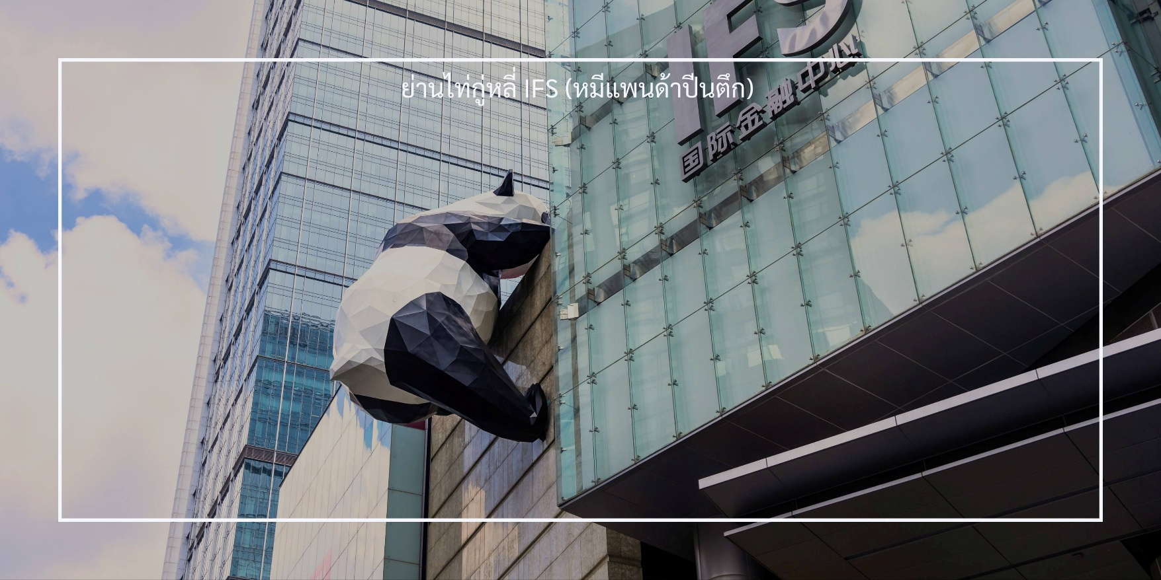
เที่ยวชม ย่านไท่กู่หลี่ IFS (หมีแพนด้าปีนตึก) แน่นอนว่าเมืองเฉิงตูมีชื่อเสียงเรื่องแพนด้ายักษ์ เราจึงเห็นแพนด้าอยู่ในทุกๆที่ของเมืองนี้ ทั้งในรถบัส ป้ายตามทาง ร้านขายของฝากแพนด้า ขนมรูปแพนด้า เก้าอี้ และอื่นๆ รวมไปถึง จุดเช็คอินสุดน่ารัก เป็นแพนด้าที่อ้วนน่ารักกำลังป่ายปีนตึก เป็นประติมากรรมแพนด้ายักษ์แขวนอยู่บนอาคาร IFS ในใจกลางเมืองเฉิงตู ย่านไท่กู่หลี่ IFS มีร้านค้าแบรนด์ดังมากมาย ทั้งแบรนด์ระดับโลกและแบรนด์ท้องถิ่น รวมถึงร้านอาหารและคาเฟ่ที่เสนอเมนูที่หลากหลาย การออกแบบของย่านนี้ผสมผสานระหว่างสถาปัตยกรรมสมัยใหม่และสถาปัตยกรรมดั้งเดิม ทำให้บรรยากาศที่นี่มีความน่าสนใจและโดดเด่น ภายในตึก ยังมี POP MART ให้ท่านได้เข้าไปเยี่ยมชม เลือกซื้อคอลเลคชั่นใหม่ ๆ เอาไว้สะสม หรือเป็นของฝากได้ด้วย

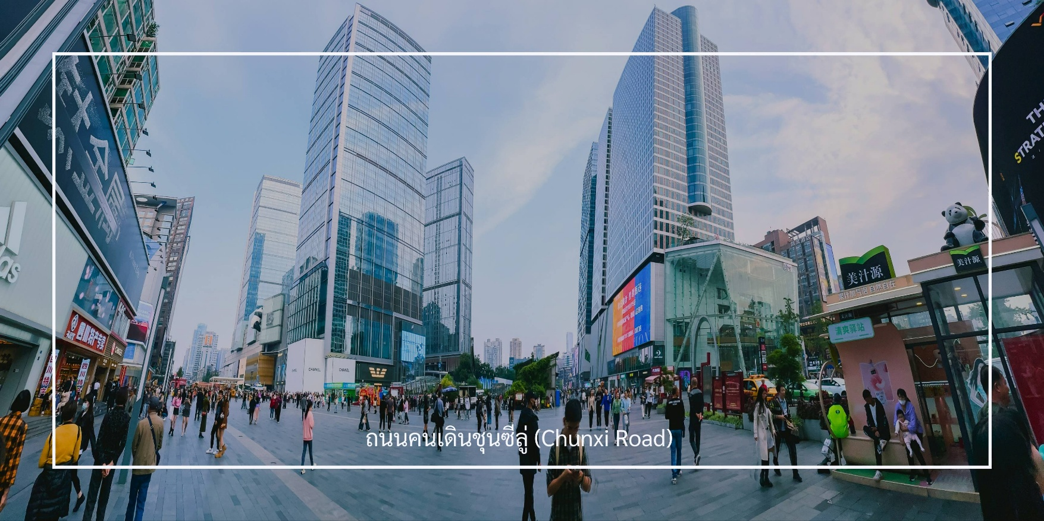
เดินข้ามถนนมาอีกหน่อย ท่านจะได้ช้อปปิ้ง ถนนคนเดินชุนซีลู่ (Chunxi Road) เต็มไปด้วยร้านค้าแบรนด์ชั้นนำทั้งในและต่างประเทศ รวมถึงร้านเสื้อผ้าแฟชั่น รองเท้า อุปกรณ์อิเล็กทรอนิกส์ และของฝาก ถนนคนเดินชุนซีลู่เป็นจุดที่มีความคึกคักและเต็มไปด้วยผู้คน โดยเฉพาะในช่วงวันหยุดสุดสัปดาห์และเทศกาลต่างๆ คุณจะได้พบกับการแสดงศิลปะ การแสดงดนตรี และกิจกรรมที่น่าสนใจ มีร้านอาหารมากมายที่เสนออาหารท้องถิ่นและขนมหวานที่หลากหลาย นักท่องเที่ยวสามารถลิ้มลองเมนูพื้นเมืองที่อร่อย เช่น เสี่ยวหลงเปา (ซาลาเปานึ่ง) หรือขนมโบราณตามรอยซีรี่ย์จีนอย่าง มาไลโกว ก็มีเช่นกัน
ค่ำ อิสระอาหารค่ำ
ได้เวลาสมควรเดินทางสู่สนามบินเมืองเฉิงตู
23.00 น. ออกเดินทางจากเมืองเฉิงตู โดยสายการบิน Thai Vietjet Air (VZ) เที่ยวบิน VZ3681
(มีอาหารและเครื่องดื่มจำหน่าย)
01.15 น. เดินทางถึงสนามบินสุวรรณภูมิวันถัดไป

เงื่อนไขการจองทัวร์
⚠️ กรุณาทำการจองล่วงหน้าอย่างน้อย 30 วัน ก่อนออกเดินทาง พร้อมชำระเงินมัดจำครั้งที่ 1 ท่านละ 5,000 บาท หลังจากส่งเอกสารยืนยันการจอง ภายใน 48 ชั่วโมง โดยระบบจะยกเลิกอัตโนมัติทันที หากยังไม่ได้รับยอดเงินตามเวลาที่กำหนด สำหรับรายการใกล้วันเดินทาง หรือรายการลดราคาพิเศษ ทางบริษัทขอสงวนสิทธิ์เรียกเก็บค่าบริการ เต็มจำนวน เท่านั้น
⚠️ กรุณาชำระค่าทัวร์ส่วนที่เหลืออย่างน้อย 20 วัน ก่อนออกเดินทาง หากท่านไม่ชำระภายในระยะเวลาที่บริษัทกำหนด ทางบริษัทจะถือว่าท่านสละสิทธิ์ยกเลิกการเดินทาง และ ขอสงวนสิทธิ์ไม่สามารถคืนเงินมัดจำให้ท่าน ไม่ว่าส่วนใดส่วนหนึ่งก็ตาม
⚠️ กรณีลูกค้าทำการจองภายในระยะเวลาคงเหลือไม่ถึง 15 วัน ก่อนออกเดินทาง ทางบริษัทขอสงวนสิทธิ์ในการเรียกเก็บค่าทัวร์เต็มจำนวน 100%
เงื่อนไขการยกเลิก และ เปลี่ยนแปลงการเดินทาง
⚠️ ยกเลิกก่อนการเดินทางตั้งแต่ 30 วันขึ้นไป คืนเงินค่าทัวร์โดยหักค่าใช้จ่ายที่เกิดขึ้นจริง *ในกรณีที่วันเดินทางตรงกับวันหยุดนักขัตฤกษ์ ต้องยกเลิกก่อน 45 วัน*
⚠️ ยกเลิกก่อนการเดินทาง 15-29 วัน คืนเงิน 50%ของค่าทัวร์ หรือหักค่าใช้จ่ายตามจริง เช่น ค่ามัดจำตั๋วเครื่องบิน โรงแรม และค่าใช้จ่ายจำเป็นอื่นๆ
⚠️ ยกเลิกก่อนการเดินทางน้อยกว่า 15 วัน ขอสงวนสิทธิ์ไม่คืนเงินค่าทัวร์ที่ชำระแล้วทั้งหมด
⚠️ กรณีมีเหตุยกเลิกทัวร์ โดยไม่ใช่ความผิดของบริษัททัวร์ เช่น มีนโยบายห้ามการเข้าออกของแต่ละประเทศ หรือการยกเลิกเที่ยวบินโดยสายการบิน บริษัทจะเก็บเป็นเครดิตหรือเลื่อนการเดินทางในพีเรียดถัดไปให้กับลูกค้า โดยยึดตามนโยบายของสายการบินและโรงแรม และไม่สามารถคืนเงินได้ทุกกรณี
ทางบริษัทฯ ขอสงวนสิทธิ์ความรับผิดชอบใด ๆ ในกรณีดังต่อไปนี้
❎ หากเกิดกรณีความล่าช้าจากสายการบิน, การประท้วง, การนัดหยุดงาน, การก่อจลาจล, การปิดด่าน,ภัยธรรมชาติ หรือกรณีที่ท่านถูกปฏิเสธการเข้าหรือออกเมืองจากเจ้าหน้าที่ตรวจคนเข้าเมืองหรือเจ้าหน้าที่กรมแรงงานทั้งจากไทยและต่างประเทศ ซึ่งอยู่นอกเหนือความรับผิดชอบของบริษัทฯ
❎ หากท่านใช้บริการของทางบริษัทฯ ไม่ครบ อาทิ ไม่เที่ยวบางรายการ, ไม่ทานอาหารบางมื้อ เพราะค่าใช้จ่ายทุกอย่างทางบริษัทฯ ได้ชำระค่าใช้จ่ายให้ตัวแทนต่างประเทศแบบเหมาขาดก่อนออกเดินทางแล้ว
❎ หากเกิดทรัพย์สินสูญหายจากการโจรกรรมและ/หรือ เกิดอุบัติเหตุสูญหายที่เกิดจากความประมาทของตัวนักท่องเที่ยวเอง
❎ ตั๋วเครื่องบินเป็นตั๋วราคาพิเศษ หากท่านไม่เดินทางพร้อมคณะไม่ว่าจะด้วยเหตุใดก็ตาม ไม่สามารถนำมาเลื่อนวันเดินทางหรือคืนเงินได้

อัตราค่าบริการนี้รวม
✅ ค่าบัตรโดยสารโดยเครื่องบิน (ตั๋ว) ไป และ กลับพร้อมคณะ ชั้นประหยัด (ECONOMY CLASS) รวมถึงค่าภาษีสนามบินและค่าภาษีน้ำมันทุกแห่ง กรณีต้องการอัพเกรด UPGRADE ใช้วีลแชร์ (WHEEL CHAIR) หรือ เปลี่ยนแปลงบัตรโดยสาร ไม่ว่าเที่ยวใด เที่ยวหนึ่ง กรุณาติดต่อเจ้าหน้าที่ฝ่ายขาย ทางบริษัทของสงวนสิทธิ์ในการเรียกเก็บค่าใช้จ่ายตามจริงที่เกิดขึ้นกับผู้เดินทาง
✅ ค่าธรรมเนียมน้ำหนักกระเป๋าสำหรับโหลดใต้ท้องเครื่องไม่เกิน 20 ก.ก. 1 ชิ้นเท่านั้น และถือขึ้นเครื่องบินได้น้ำหนักไม่เกิน 7 ก.ก. ต่อท่าน (ตามเงื่อนไขของสายการบิน)
✅ ภาษีมูลค่าเพิ่ม 7 % (เฉพาะค่าบริการ) และ ภาษีหัก ณ ที่จ่าย 3 % (เฉพาะค่าบริการ)
✅ ค่ารถโค้ชปรับอากาศตลอดเส้นทางตามรายการระบุ (ยังไม่รวมทิปพนักงานขับรถ)
✅ ค่าเข้าชมสถานที่ตามที่ระบุในโปรแกรมท่องเที่ยว
✅ ค่าจ้างมัคคุเทศก์และหัวหน้าทัวร์นำเที่ยวตลอดการเดินทาง (ไม่ใช่ค่าทิป)
✅ ค่าอาหาร ตามรายการที่ระบุในโปรแกรมการเดินทาง
✅ ค่าโรงแรมที่พักระดับมาตรฐานตามรายการที่ระบุ (พัก 2-3 ท่าน ต่อ ห้อง กรณีพัก 3 ท่านจะเป็นเตียงเสริม 1 ท่าน) ในกรณีมีงานเทรดแฟร์ การแข่งขันกีฬา หรือ กิจกรรมอื่นๆ ที่ทำให้โรงแรมตามรายการที่ระบุเต็ม ทางบริษัทขอสงวนสิทธิ์ในการปรับเปลี่ยนโรงแรมที่พัก ทางบริษัทไม่มีนโยบายจัดคู่นอนให้กับลูกค้าที่ไม่รู้จักกันมาก่อน เช่น กรณีที่ท่านเดินทาง 1 ท่าน จำเป็นต้องชำระค่าห้องพักเดี่ยวตามที่ระบุ
✅ ประกันอุบัติเหตุระหว่างการเดินทาง วงเงินท่านละ 1,000,000 บาท (เงื่อนไขตามกรมธรรม์)

อัตราค่าบริการนี้ ไม่รวม
❌ ค่ามินิบาร์ในห้องพัก(ถ้ามี) และค่าใช้จ่ายส่วนตัว นอกเหนือจากที่ระบุในรายการ
❌ ค่าอาหารสำหรับท่านที่ทานเจ มังสวิรัติ หรืออาหารสำหรับมุสลิม
❌ ค่าธรรมเนียมการเข้าชมสถานที่ของชาวต่างชาติที่เพิ่มเติมตามการจ่ายจริง
❌ ไม่รวมค่าธรรมเนียมในกรณีที่กระเป๋าสัมภาระที่มีน้ำหนักเกินกว่าที่สายการบินนั้นๆกำหนดหรือสัมภาระใหญ่เกินขนาดมาตรฐาน
❌ ค่าธรรมเนียมการจองที่นั่งบนเครื่องบินตามความต้องการเป็นกรณีพิเศษหากสามารถทำได้ ทั้งนี้ขึ้นอยู่กับสายการบิน และ รุ่นของเครื่องบินแต่ละไฟล์ทที่ใช้บิน ซึ่งอาจเปลี่ยนแปลงได้อยู่ที่สายการบินเป็นผู้กำหนด
❌ ค่าภาษีน้ำมัน ที่สายการบินเรียกเก็บเพิ่ม ภายหลังจากทางบริษัทฯได้ออกตั๋วเครื่องบินไปแล้ว
❌ VAT 7% และภาษีหัก ณ ที่จ่าย 3% กรณีต้องการออกใบเสร็จรับเงินในนามบริษัทจากค่าทัวร์เต็มทั้งหมด
❌ ค่าทิปพนักงานขับรถ หัวหน้าทัวร์ และ มัคคุเทศก์ท้องถิ่น ต่อผู้เดินทาง 1 ท่าน รวมไปถึงเด็ก ยกเว้นเด็กอายุไม่ถึง 2 ปี ณ วันเดินทางกลับ (Infant) ทั้งนี้ท่านสามารถให้มากกว่านี้ได้ตามความเหมาะสมและความพึงพอใจของท่าน โดยส่วนนี้ ทางบริษัทขอสงวนสิทธิ์ในการเรียกเก็บก่อนเดินทางทุกท่าน ที่สนามบิน ในวันเดินทาง
❌ ค่าวีซ่าเดี่ยวและวีซ่ากรุ๊ปเข้าประเทศจีน ** ในกรณีรัฐบาลจีนประกาศยกเลิกฟรีวีซ่า ไม่ว่าด้วยสาเหตุใดๆทั้งสิ้น ผู้เดินทางจะต้องเสียค่าใช้จ่ายในการทำวีซ่าด้วยตนเอง**
❌ ไม่รวมค่าทิปการบริการของไกด์ท้องถิ่น คนขับรถ และหัวหน้าทัวร์ ตามที่รายการกำหนด

